2025年秋季斗门区学前教育招生系统
报名操作指引

一、报名入口
进入网址：https://14.29.71.19:8860/visitzhdmxqzsjz
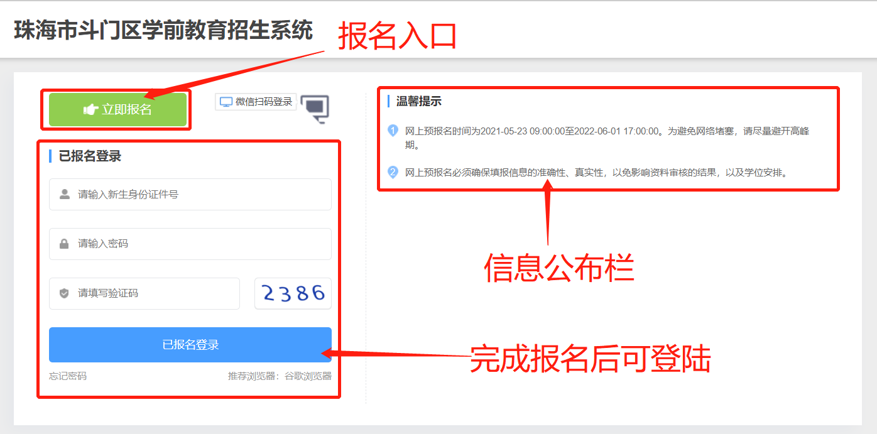
未网上报名的点击左上方绿色按钮。
左上方显示家长所在斗门区报名端口所属的系统；右侧为公告栏
已完成报名的可直接输入身份证号和密码进行登录修改个人信息和查看录取信息
建议：使用谷歌浏览器

二、申请报名
（一）孩子报名类型、身份证件类型（如实填写）
进入填写页面，对照相对应的信息填写。
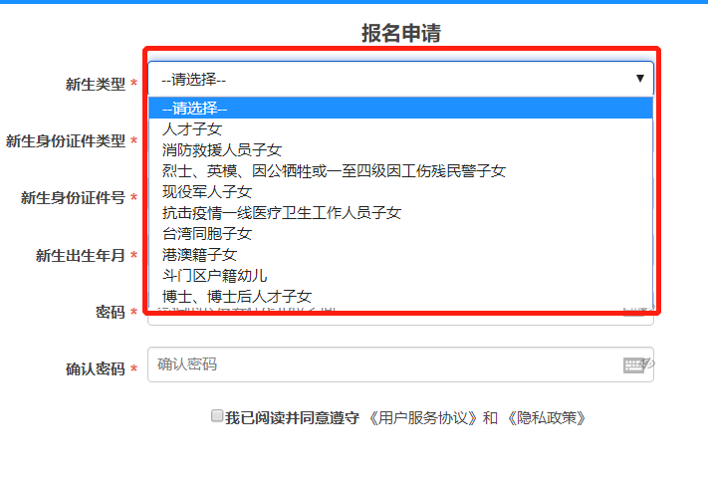
根据个人情况选择新生类型
举例：人才子女
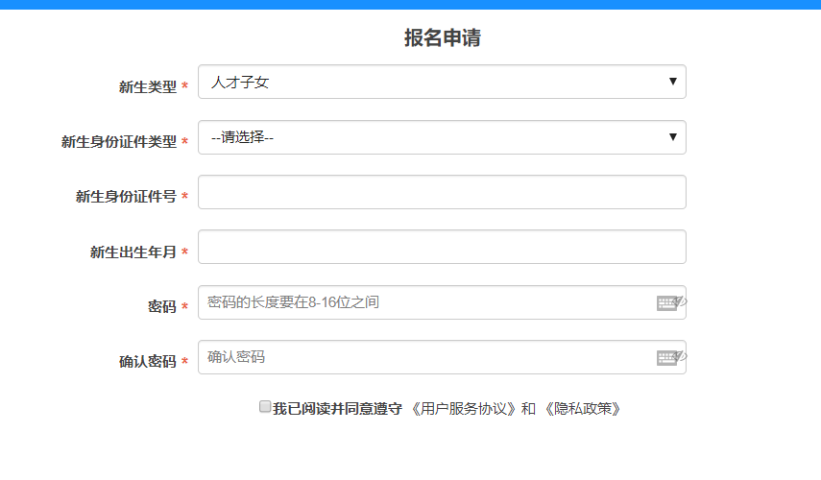
注：设置密码：8~16位，必须包含字母、数字、特殊符号，且无规律，例如：a112233@
（二）填写完毕，点击开始报名
1.选择幼儿园和年级
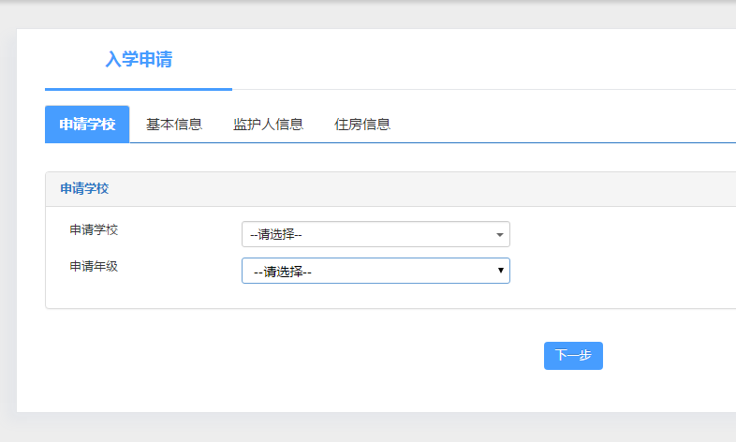
2.如实填写学生个人信息
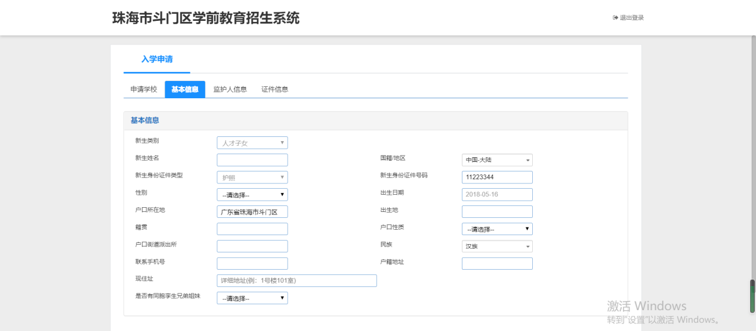
注：
籍贯：户口本上的籍贯
户口街道派出所：户口本所属的街道派出所
户籍地址：户口本上户主页的地址
户口性质：农业、非农业（居民属于非农业）
现住址：填写现在居住的地址
多胞胎需要在新生姓名备注几胞胎
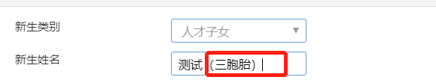
并且在是否有同胞孪生兄弟姐妹处选择是，点击填写同胞孪生兄第姐妹信息，填写同胞孪生兄弟姐妹的个人信息
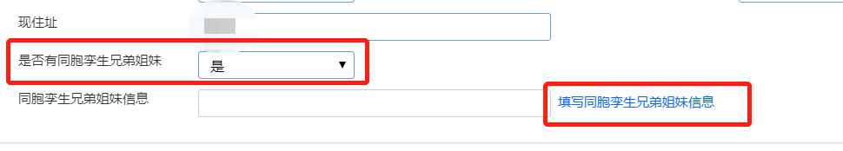
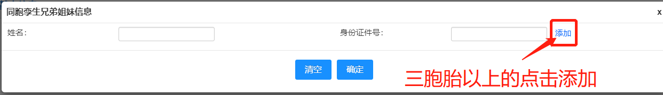
3.如实填写家长信息（法定监护人，一般为孩子父母，填写非孩子父母的需要交监护人相关证明到区教育局）
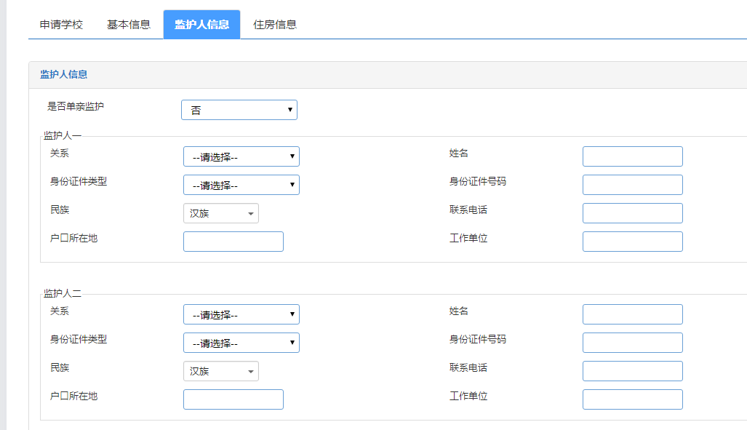
是否单亲监护（如实填写，学校审查）
选择是，则只须填写一位监护人信息；否则需填写两位。
4.证件采集
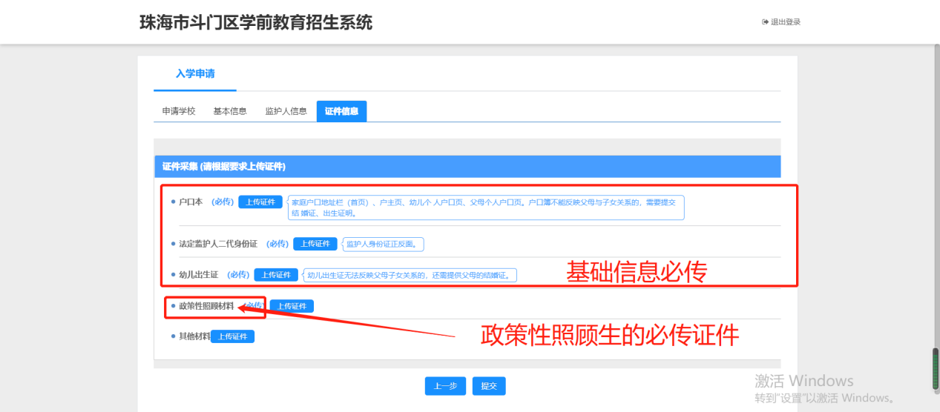
基础信息：户口本（主页、幼儿页、监护人页）、身份证（监护人双方）、出生证都为必传项

5.报名成功页面
填写完报名信息后，点击提交，即将弹出提交成功页面，即为报名成功。
报名后会生成二维码，手机微信扫描二维码，进入公众号，家长通过公众号绑定学生信息后，可直接在公众号里登录招生系统，之后就不需要再输入账号密码。（其余绑定方式请参考下文“登录”）
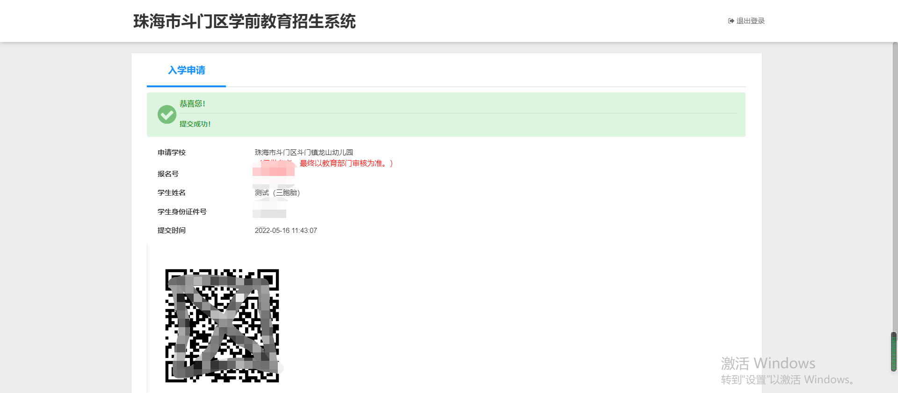
注：切勿截图发朋友圈等外泄行为，防止被他人扫描绑定。
登录
已报名成功的学生可在报名时间内登录系统进行修改个人信息、在规定时间内登录系统查看自己的审核内容、录取情况。登录方式分为两种，分别为账号登录及扫码登录：
一、账号密码登录
家长可根据孩子的身份证号及设定好的密码进行登录。
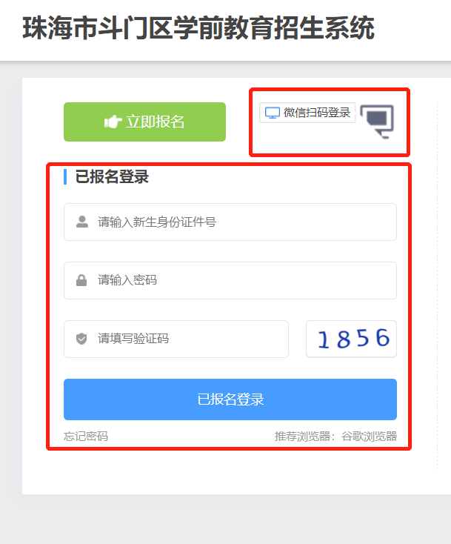
二、扫码登录
1.微信扫码绑定学生账号
家长报名成功后会弹出二维码，家长用微信扫描后进入公众号，手机报名的，长按二维码进入公众号进行关注绑定。
（注意：二维码切勿截图泄露）
进入公众号，点击绑定
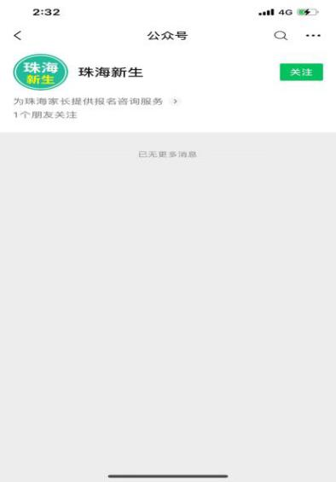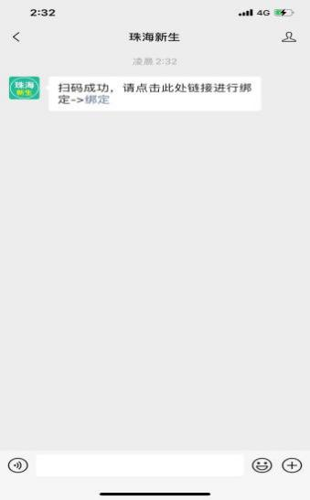
输入报名密码验证即可绑定。
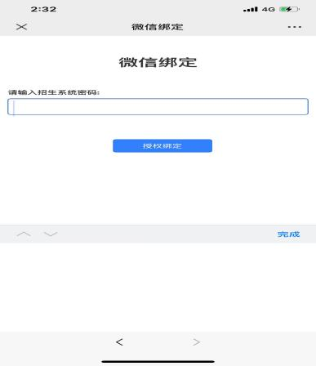
家长未来得及绑定的，可先使用账号密码登录后在界面上方的“微信绑定”进行绑定账号，扫码后步骤与上相同。
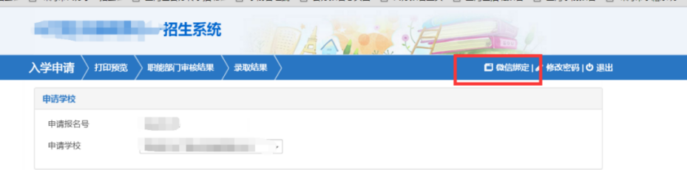
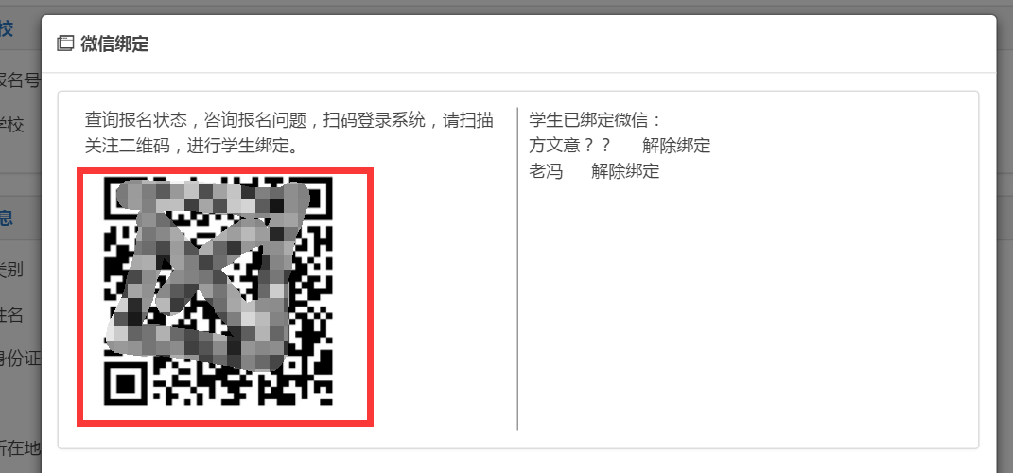
注：一个孩子可被多个微信绑定，例如用爸爸妈妈的微信或者爷爷奶奶的微信同时绑定都是可以的，登录时使用已绑定的微信扫登录码即可登录。
一个微信号也可绑定多个孩子，例如同时需要报名的双胞胎孩子，或者两个孩子，一个报名小学，一个报名初中的，都可以同时绑定在同一个微信号。
2.扫码登录
电脑端：
点击已报名扫码登录，使用已绑定的微信进行扫码登录即可。
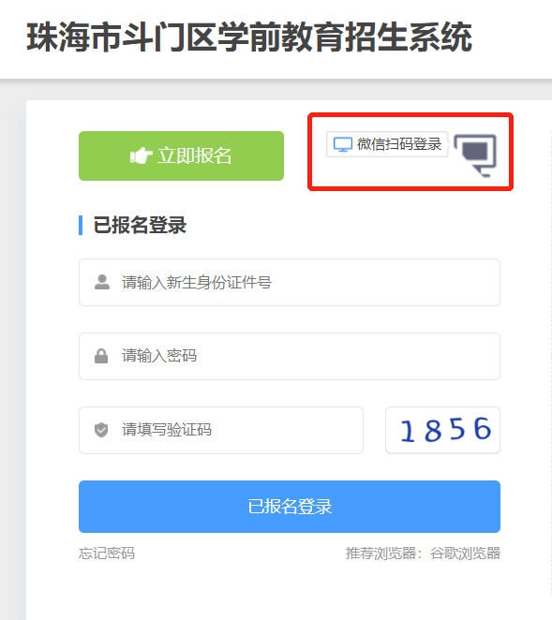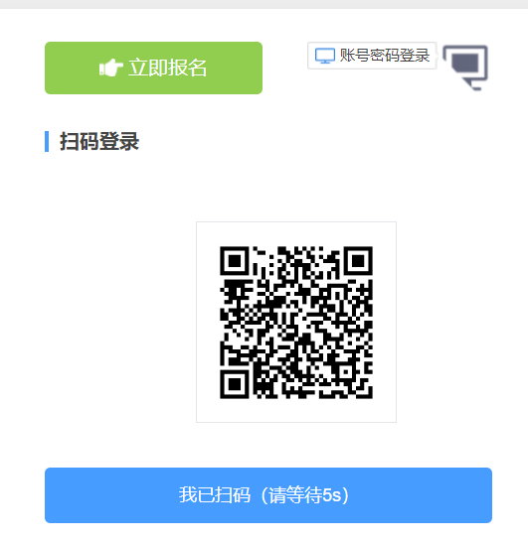
手机端：使用已绑定学生账号的微信，进入报名界面，点击已报名扫码登录，长按二维码图片进入公众号后，点击左上角的返回键回到报名界面即可。

